Акция «ҚАМҚОР» в рамках республиканской историко-экологической акции «Сакральное наследие Ұлы Дала Елі»

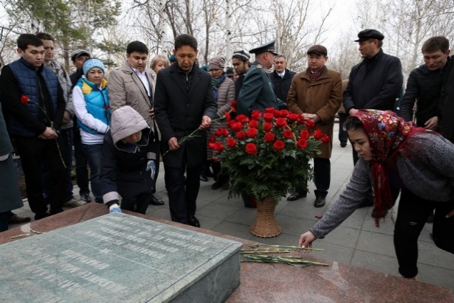
5 мая 2018 года Депутатская группа Ассамблеи народа Казахстана Мажилиса Парламента приняла участие в акции «ҚАМҚОР» в рамках республиканской историко-экологической акции «Сакральное наследие Ұлы Дала Елі».
У обелиска Славы воинам, павшим в Великой Отечественной войне, собрались представители Ассамблеи народа Казахстана, Администрации Президента, общественности, молодежных организаций «Жаңғыру жолы», «Жас Отан», акимата г Астаны и СМИ.
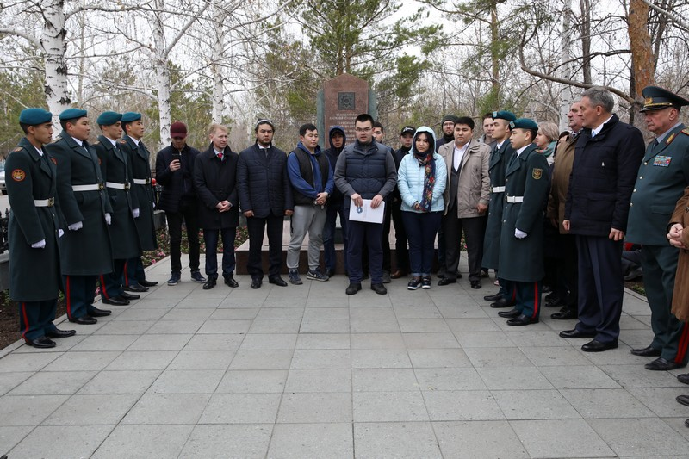
После проведения работ по облагораживанию и уборке территории обелиска состоялся митинг и возложение цветов как дань уважения памяти воинов-защитников Отечества.
На митинге выступили Заместитель Председателя Ассамблеи народа Казахстана-Заведующий Секретариатом Администрации Президента Л.А.Прокопенко, депутат Мажилиса, руководитель депутатской группы Ассамблеи народа Казахстана в Мажилисе С.Абдрахманов и др. Участники митинга говорили о том, что важно не только помнить историю, подвиги отцов и дедов и чтить их, но и в повседневной жизни проявлять заботу и внимание к страшему поколению. Преемственность поколений была и остается актуальной и необходимой в деле воспитания подрастающего поколения в нашем многонациональном обществе.
Данная акция проходит с 5 по 9 мая по всей республике.

